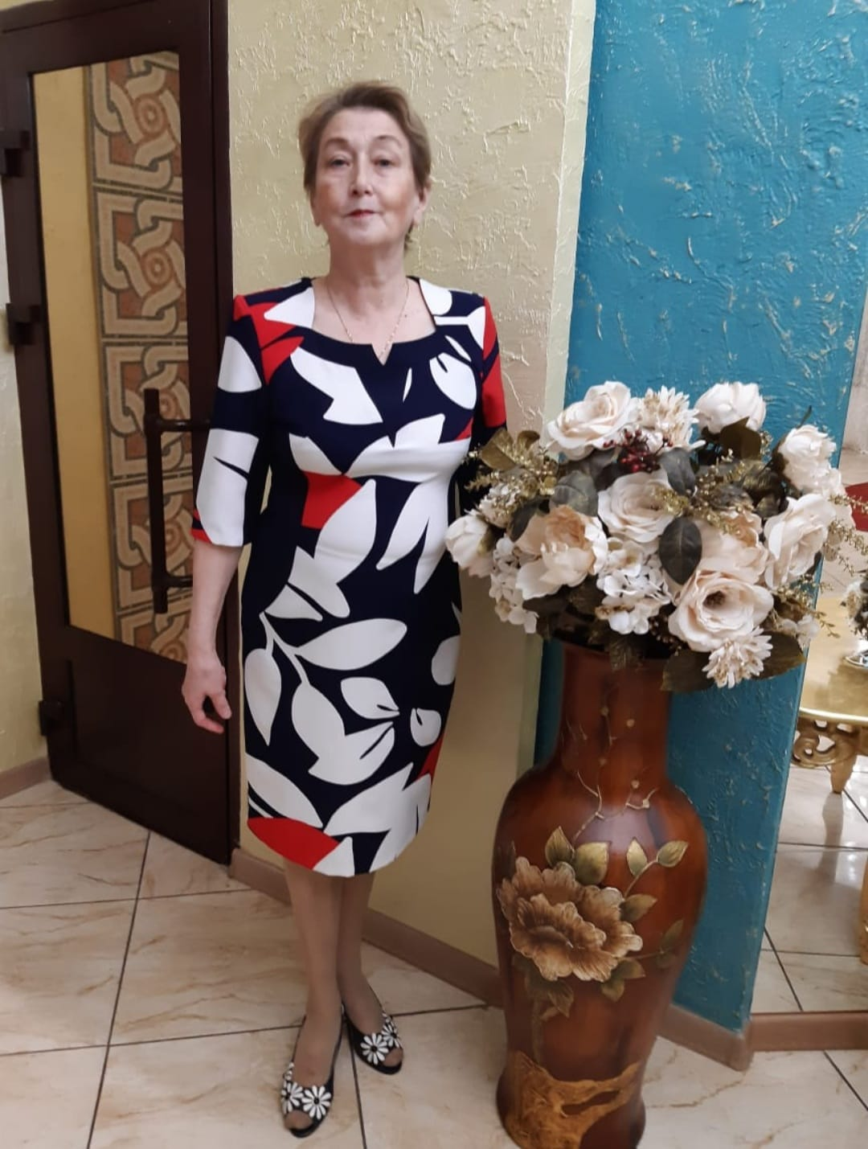 Зиннурова Раиля Губайдулловна - опытный, высококвалифицированный специалист, обладающий высокой профессиональной компетентностью, имеющий глубокие научные знания по теории и практике начального образования.
За время работы Зиннурова Р.Г. зарекомендовала себя профессионально грамотным, ответственным, знающим особенности детей с проблемами в обучении и воспитании педагогом, творчески относящимся к работе. Специальные знания и опыт позволяют ей квалифицированно подходить к организации инклюзивного образования, на основе личностной направленности обучения, результативно осуществлять социальную адаптацию обучающихся.
В своей деятельности Зиннурова Р.Г, активно использует передовые методики и педагогические технологии: элементы личностно-ориентированного и дифференцированного обучения, ИКТ -технологии, технологию проектирования, являясь сторонником нововведений в обучении и воспитании. Занятия, проводимые педагогом, всегда методически правильно построены с учетом возрастных особенностей детей. Педагога можно охарактеризовать как личность, пребывающую в творческом поиске и самосовершенствовании, обладающую выраженным стремлением к саморазвитию, что выражается в постоянной работе с теоретическими литературными источниками, научно-методическими материалами по педагогике и психологии, работой с нормативно-правовыми актами Министерства просвещения.
Главной целью педагогической деятельности педагога является создание благоприятных условий для выявления одаренности, творческого потенциала школьников, руководствуясь личной заинтересованностью обучающихся, взаимосвязью теоретических знаний с практикой, с учётом возрастных, психологических, физиологических особенности детей, с использованием здоровьесберегающего подхода.
В течение всей профессиональной деятельности воспитатель работает над повышением педагогического мастерства через изучение передового педагогического опыта, активной работы в методическом объединении воспитателей, прохождение курсов повышения квалификации, обмена опытом с коллегами на семинарах, конференциях и через сеть Интернет.
Зиннурова Р.Г. для повышения своего профессионального мастерства и обмену опытом с педагогами других школ принимала участие и выступала с докладами:
2018 год – участие в Всероссийской научно-практической конференции «Современные педагогические технологии в работе ДОУ и педагогов дополнительного образования в рамках ФГОС»;
2019 год – участие на VIII Форуме педагогических работников «Я реализую ФГОС»;
2019 год - публикация статьи «Развитие эмоционально-волевой сферы ребенка с ОВЗ через театрально-игровую деятельность и сказкотерапию» в электроном сборнике VIII Международной научно-практической конференции «Преемственная система инклюзивного: проектирование инклюзивных образовательных систем» и статьи по краеведению «Любимый уголок моей малой родины» на сайте http://multiurok.ru/files/liubimyi- ugolok- moei- maloi-rodiny.html;
2019 год – выступление на Региональном научно – методическом семинаре «Непрерывная (ре)абилитация и социальная адаптация детей с ОВЗ в условиях индивидуализации и дифференциации образовательного процесса».
Зиннурова Р.Г. вносит личный вклад в повышение качества образования, совершенствование методов обучения и воспитания, и продуктивного использования новых образовательных технологий. В 2019 – 2020 году участвовала в деятельности региональной инновационной площадке Набережночелнинского государственного педагогического университета по теме «Мера поддержки одарённых детей и молодёжи: опыт практической реализации». В 2019 году подготовила победителя на X Республиканскую научно - практическую конференцию «Развитие творческого потенциала одарённых детей как фактор успешной социализации ребёнка с ограниченными возможностями здоровья» научного общества учащихся с ОВЗ «Эврика»». В 2020 году подготовила воспитанника для участия в муниципальном этапе Республиканского конкурса эссе и школьных проектов «Листая страницы истории школы…»
Раиля Губайдулловна много лет работает над методической темой «Воспитание чувств с использованием синтеза искусств как основа духовно-нравственного становления личности». Педагог занимается развитием эмоционально – чувственной сферы у детей с ограниченными возможностями через музыкально – эстетическую и театрально - игровую деятельность. Она является руководителем кружка «Театральный сундучок» и работает по адаптированной программе «Арт-фантазия» Э.Г. Чуриловой, что способствует активизации познавательных интересов, развитию сферы чувств, совершенствованию артистических навыков детей, формированию навыков коллективного взаимодействия и творчества.
Система отслеживания и оценивания результатов обучения осуществляется через постановку театрализованных представлений для родителей, педагогов, воспитанников и участие в городских конкурсах. Всё это способствует расширению кругозора в области музыки, поэзии и живописи, повышение информационной культуры учащихся, развитие познавательных интересов и воспитанию духовно-нравственных качеств учащихся.
Зиннурова Р.Г. в воспитательной работе использует различные формы проведения мероприятий и разнообразные виды деятельности в виде театрализованного представления с конкурсной программой, клубного занятия, игры – путешествия, что способствует расширению их зоны ближайшего развития и позволяет принимать самое активное участие в них. В мероприятиях широко используется художественное и музыкальное оформление с применением компьютерных технологий, что способствует приобщению к миру искусства через знакомство с произведениями поэзии, живописи и музыки, развивая способность к эмоциональному отклику и формируя у детей восприятие прекрасного.
Воспитанники Зиннуровой Раили Губайдулловны становились победителями и призёрами на Республиканских и региональных конкурсах:
2019 год – диплом II степени республиканского конкурса – выставки декоративно – прикладного творчества «Нетающий снег»;
2019 год – диплом I степени открытого республиканского конкурса – выставки декоративно – прикладного творчества «Весёлая карусель»;
2019 год – диплом I степени XII Республиканского конкурса музыки и искусств среди детей ОВЗ и инклюзивных групп «Мы всё можем!»;
2019 год – диплом II степени X Республиканской научно - практической конференции научного общества учащихся с ОВЗ;
2020 год – два диплома I и III степени Республиканского конкурса детского творчества «Страна, где только, Лето!»;
2020 год – два диплома II и III степени III Республиканский конкурс детского творчества «Краски детства»;
2020 год – два диплома III степени Республиканского конкурса детского творчества «Не меркнет летопись Победы»;
2021 год – диплом III степени XIV Республиканского конкурса музыки и искусств среди детей ОВЗ и инклюзивных групп «Мы всё можем!»;
2021 год – диплом II степени Республиканского конкурса – выставки декоративно – прикладного творчества «Цветочный фейерверк»;
2021 год – I место, победители муниципального этапа Национального детского фестиваля народного творчества «Без бергэ»;
2021 год – два диплома II степени и III степени II Республиканского конкурса детского творчества «Не меркнет летопись Победы»;
Многолетний труд Зиннуровой Раили Губайдулловны отмечен Почетной грамотой Управления образования города Набережные Челны (2015 год), Почетной грамотой Министерства образования и науки Республики Татарстан (2016 год), благодарственным письмом управления образования и по делам молодёжи города Набережные Челны ( 2018 год), благодарность от администрации школы( 2019 год).
Раиля Губайдулловна обладает хорошими организаторскими способностями, к решению воспитательских задач подходит творчески, педагогически грамотно, отличается увлечённостью, эрудицией. По отношению к воспитанникам и коллегам проявляет объективность, принципиальность, демократичность и чувство такта. Обладает чуткостью, умеет сопереживать, человек неравнодушный и доброжелательный.

